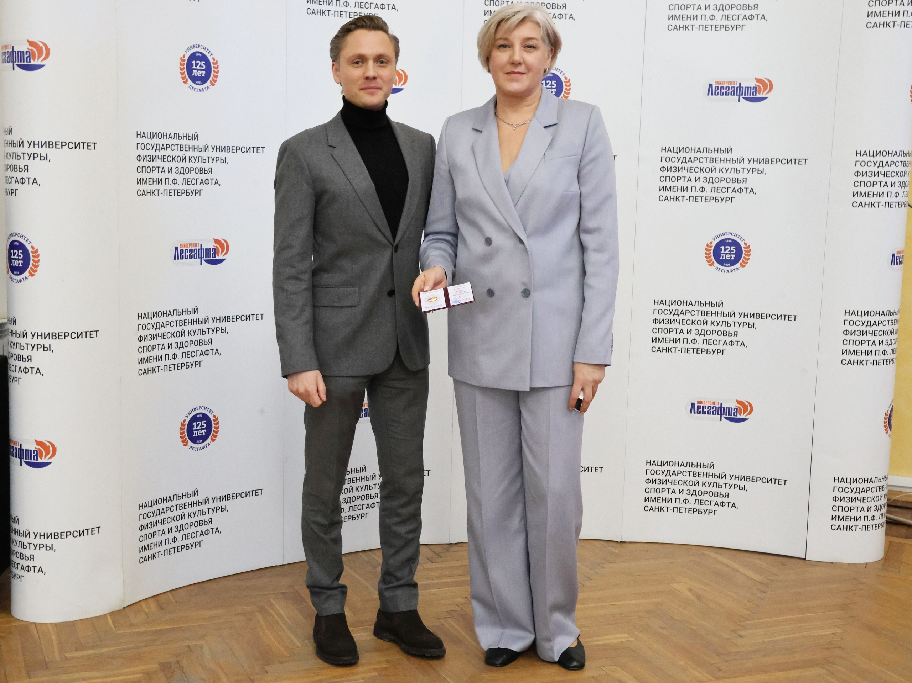
В 2024 году была награждена юбилейной медалью, посвященной 100-летию образования государственного органа управления в сфере физической культуры и спорта кандидат педагогических наук, доцент кафедры, ЗМС России по волейболу Николаева Ольга Викторовна. Старшему преподавателю кафедры и заместителю директора гандбольного клуба «Зенит» Журовой Марине Леонидовне была вручена от Правительства Санкт-Петербурга Почетная грамота за многолетний добросовестный труд, высокий профессионализм и значительный личный вклад в развитие гандбола.
В 2025 году Николаева О.В. была удостоена звания «Отличник физической культуры». Благодарность от Министра спорта РФ за существенный вклад в развитие отрасли физической культуры и спорта получили кандидат педагогических наук, доцент кафедры, декан факультета летних видов спорта Рамзайцева Анна Александровна и старший преподаватель кафедры Дакшевич Надежда Викторовна. Благодарственные письма от Правительства Санкт-Петербурга получили кандидат психологических наук, доцент кафедры Власова Елизавета Викторовна, старшие преподаватели кафедры Григорьева Дарья Владимировна и Журова Марина Леонидовна.

И.о. ректора В.Ф. Гришков

вручает почетный знак О.В. Николаевой
Кафедра теории и методики спортивных игр ведет активную спортивную работу. В 2024-2025 годах сотрудники и студенты кафедры приняли участие во Всероссийской Универсиаде и добились высоких результатов.
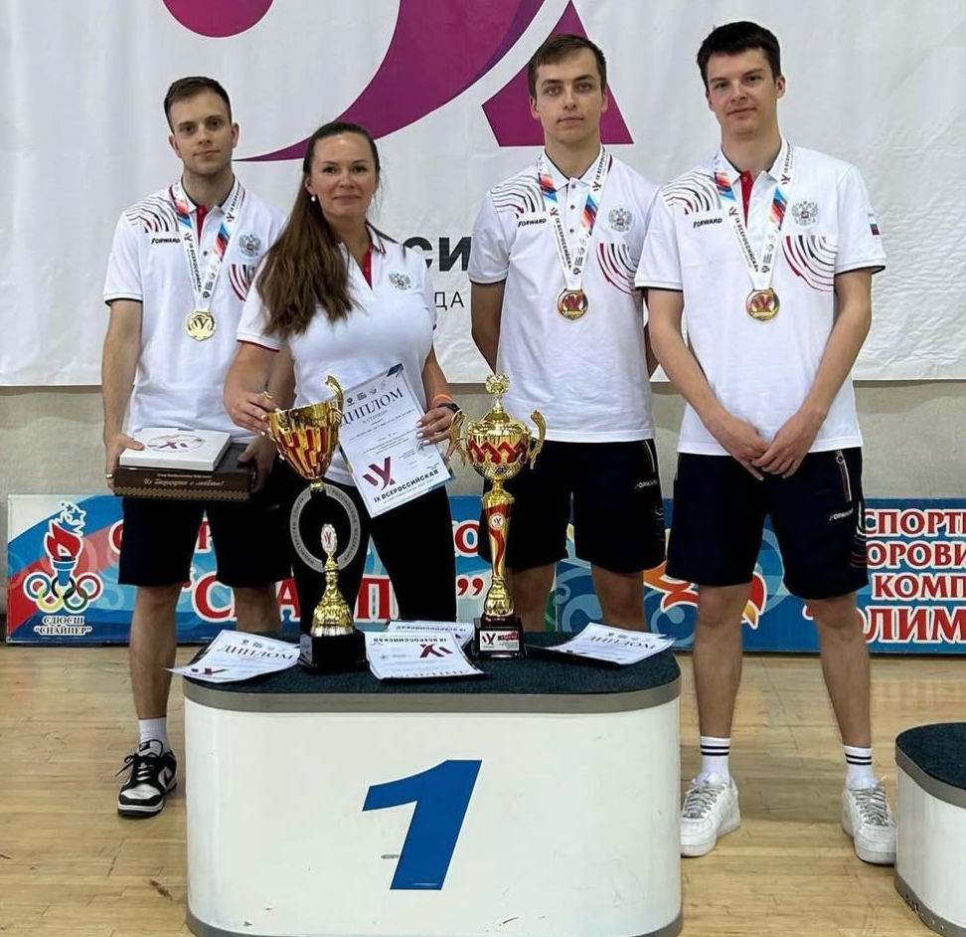
Мужская сборная команда по настольному теннису под руководством главного тренера Власовой Е.В. завоевала золотые награды Универсиады. Студенты-теннисисты за последние два года стали обладателями золота Всероссийского фестиваля студентов, Студенческой лиги PRO Санкт-Петербурга. Гребнев Максим стал победителем Чемпионата России 2025 года, также, как и Сидоренко Владимир, Артеменко Никита, Никулин Иван, Иванов Глеб в командном Чемпионате. Сидоренко, Артеменко, Гребнев завоевали золото Игр стран БРИКС 2024 года.

Мужская сборная команда по настольному теннису. Всероссийская Универсиада 2024
Бадминтонисты кафедры победили в Чемпионате вузов в 2025 году. В теннисе добилась успеха Голенко Анна, став серебряным призером Чемпионата России по пляжному теннису и бронзовым – в финальном этапе Кубка России, и Гаврилова Елизавета – победительница Чемпионата Санкт-Петербург в разряде «микст».
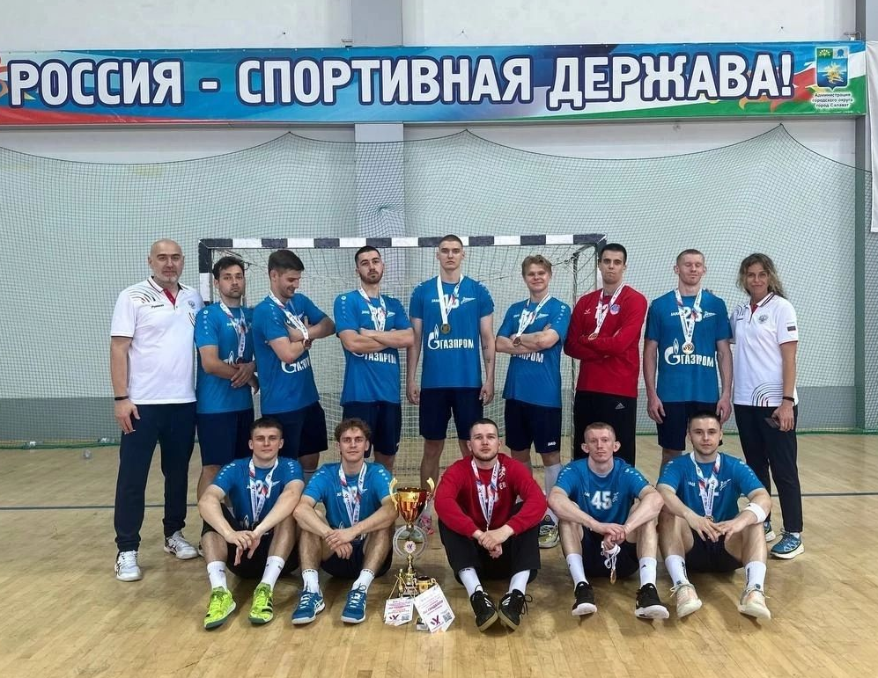
Мужская сборная команда по гандболу под руководством главного тренера Гасанова Ильяса Тофиковича (старшего преподавателя кафедры, тренера юношей ГК «Зенит») и помощника тренера Анненко Инны Юрьевны (МС России по гандболу, старшего преподавателя кафедры биохимии) завоевала золотые награды Универсиады. В сезоне 2024-2025 команда заняла 1 место в Чемпионате Санкт-Петербурга по гандболу среди мужских команд и 2 место в Студенческих соревнованиях по гандболу среди образовательных организаций высшего образования в рамках Санкт-Петербургских студенческих спортивных игр.

Мужская сборная команда по гандболу.

Всероссийская Универсиада 2024
Студент 1 курса Всеволод Павлюченков – бронзовый призер Первенства России по гандболу среди юниоров до 22 лет в составе команды «Зенит-УОР №1».
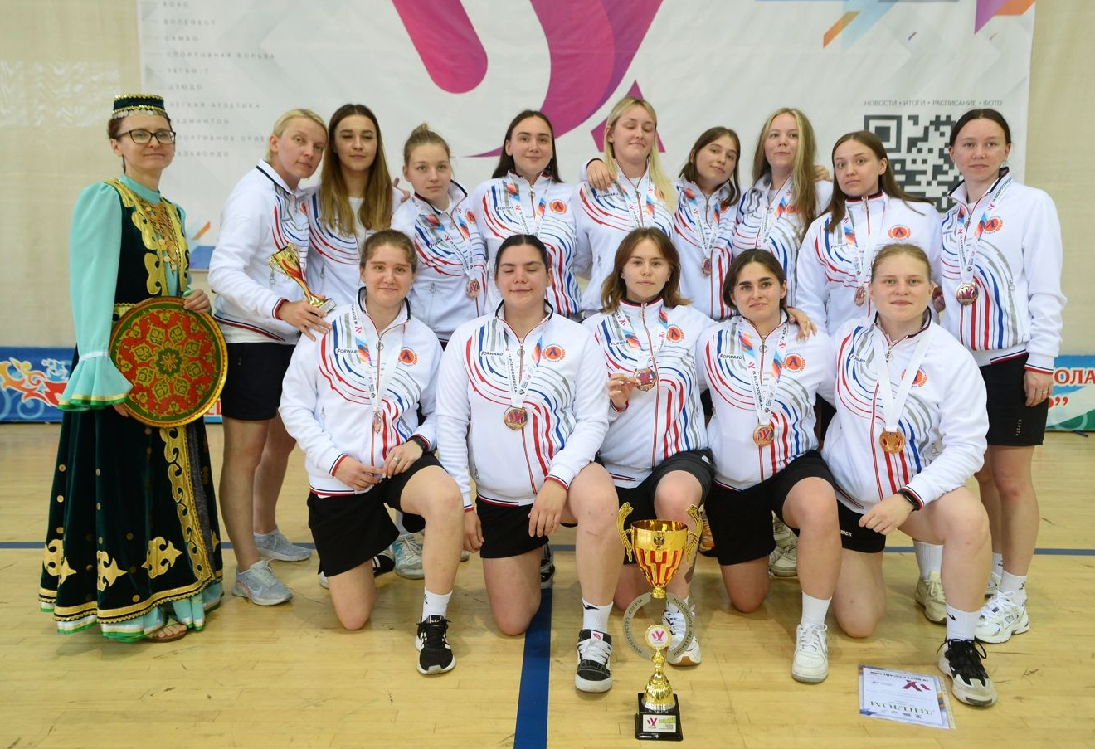
Женская сборная команда по гандболу под руководством тренера Журовой Марины Леонидовны заняли 3 место на Всероссийской Универсиаде 2024 года.
В сезоне 2024-2025 в Чемпионате Санкт-Петербурга по гандболу среди женских команд гандболистки завоевали серебро, а в Студенческих соревнованиях по
гандболу среди образовательных организаций высшего образования в рамках Санкт-Петербургских студенческих спортивных игр – золото!
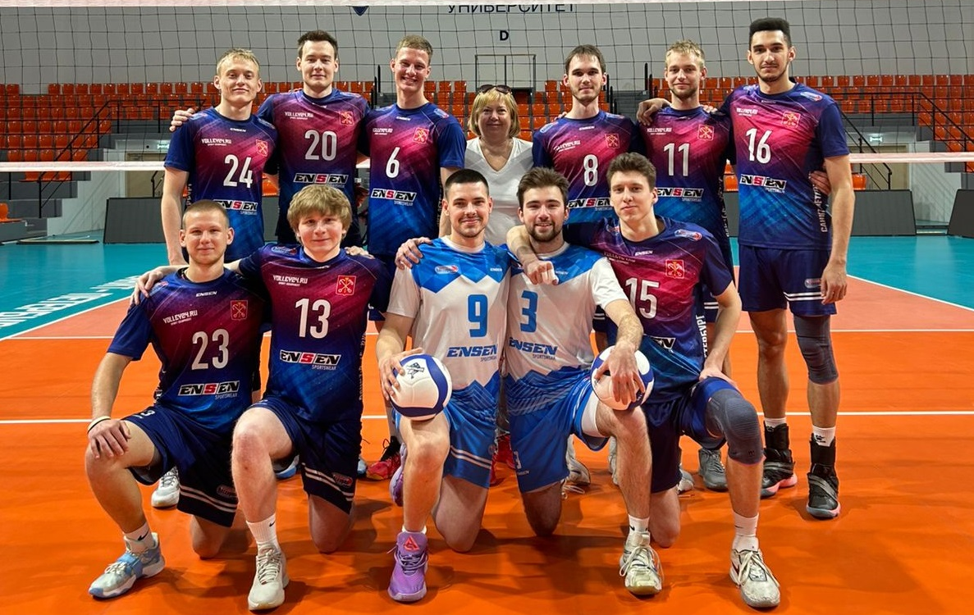
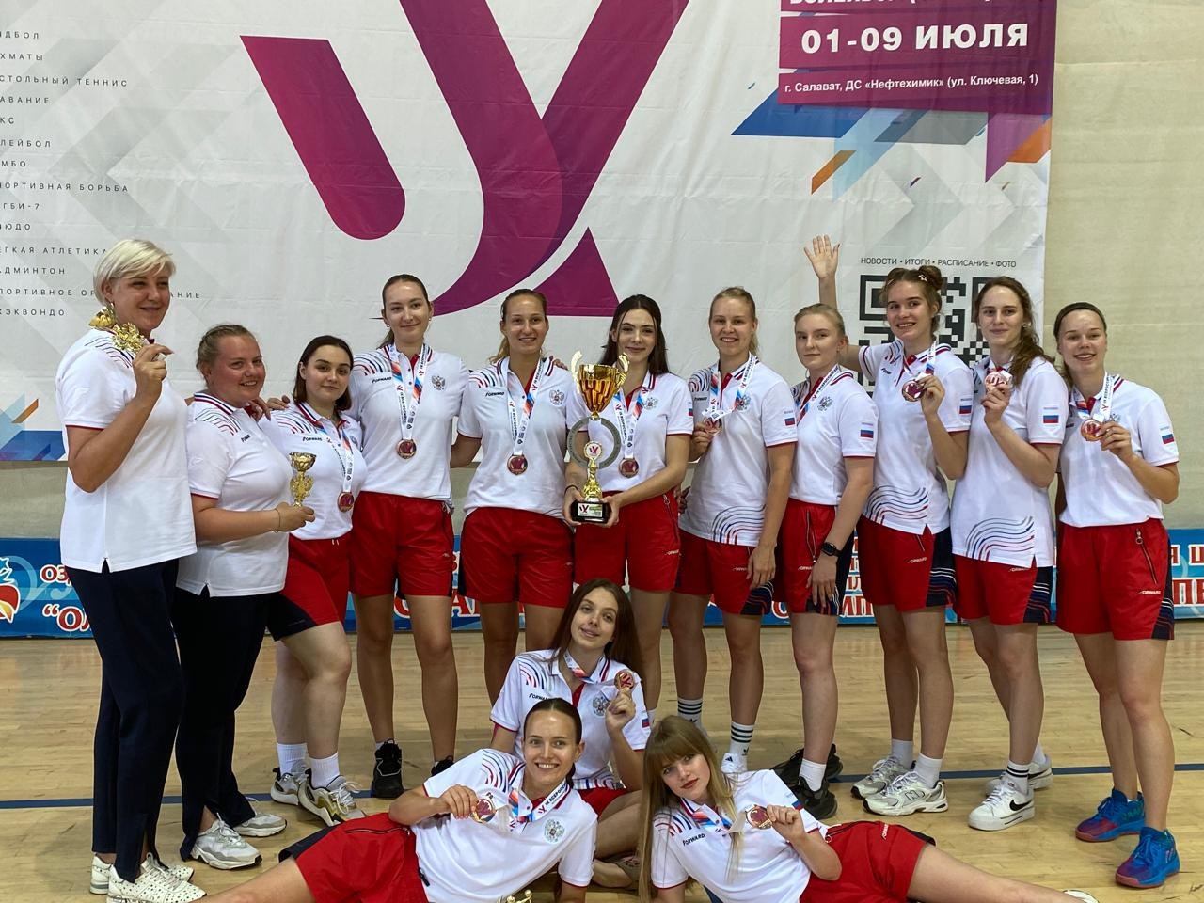
Сборная команда девушек по волейболу под руководством главного тренера Николаевой О.В. и помощника тренера Григорьевой Д.В. завоевала бронзовые медали Всероссийской Универсиады. В 2025 году в седьмой раз стали победительницами Чемпионата Санкт-Петербурга среди студентов и бронзовыми призерами Финала Чемпионата России среди студентов. MVP команды была признана Сёмина Наталья (капитан, связующий игрок) студентка магистратуры. Лучшим либеро Финала была отмечена Константинова Наида (3 курс АФК).

Женская сборная команда по гандболу.

Всероссийская Универсиада 2024

Женская сборная команда по волейболу.

Всероссийская Универсиада 2024
Мужская сборная команда по волейболу под руководством главного тренера Дакшевич Н.В. в 2024 году заняли 2 место, а в 2025 году 3 место в соревнованиях по волейболу среди образовательных организаций высшего образования в рамках Санкт-Петербургской студенческой спортивной лиги.

Мужская сборная команда по волейболу.

сезон 2024-2025
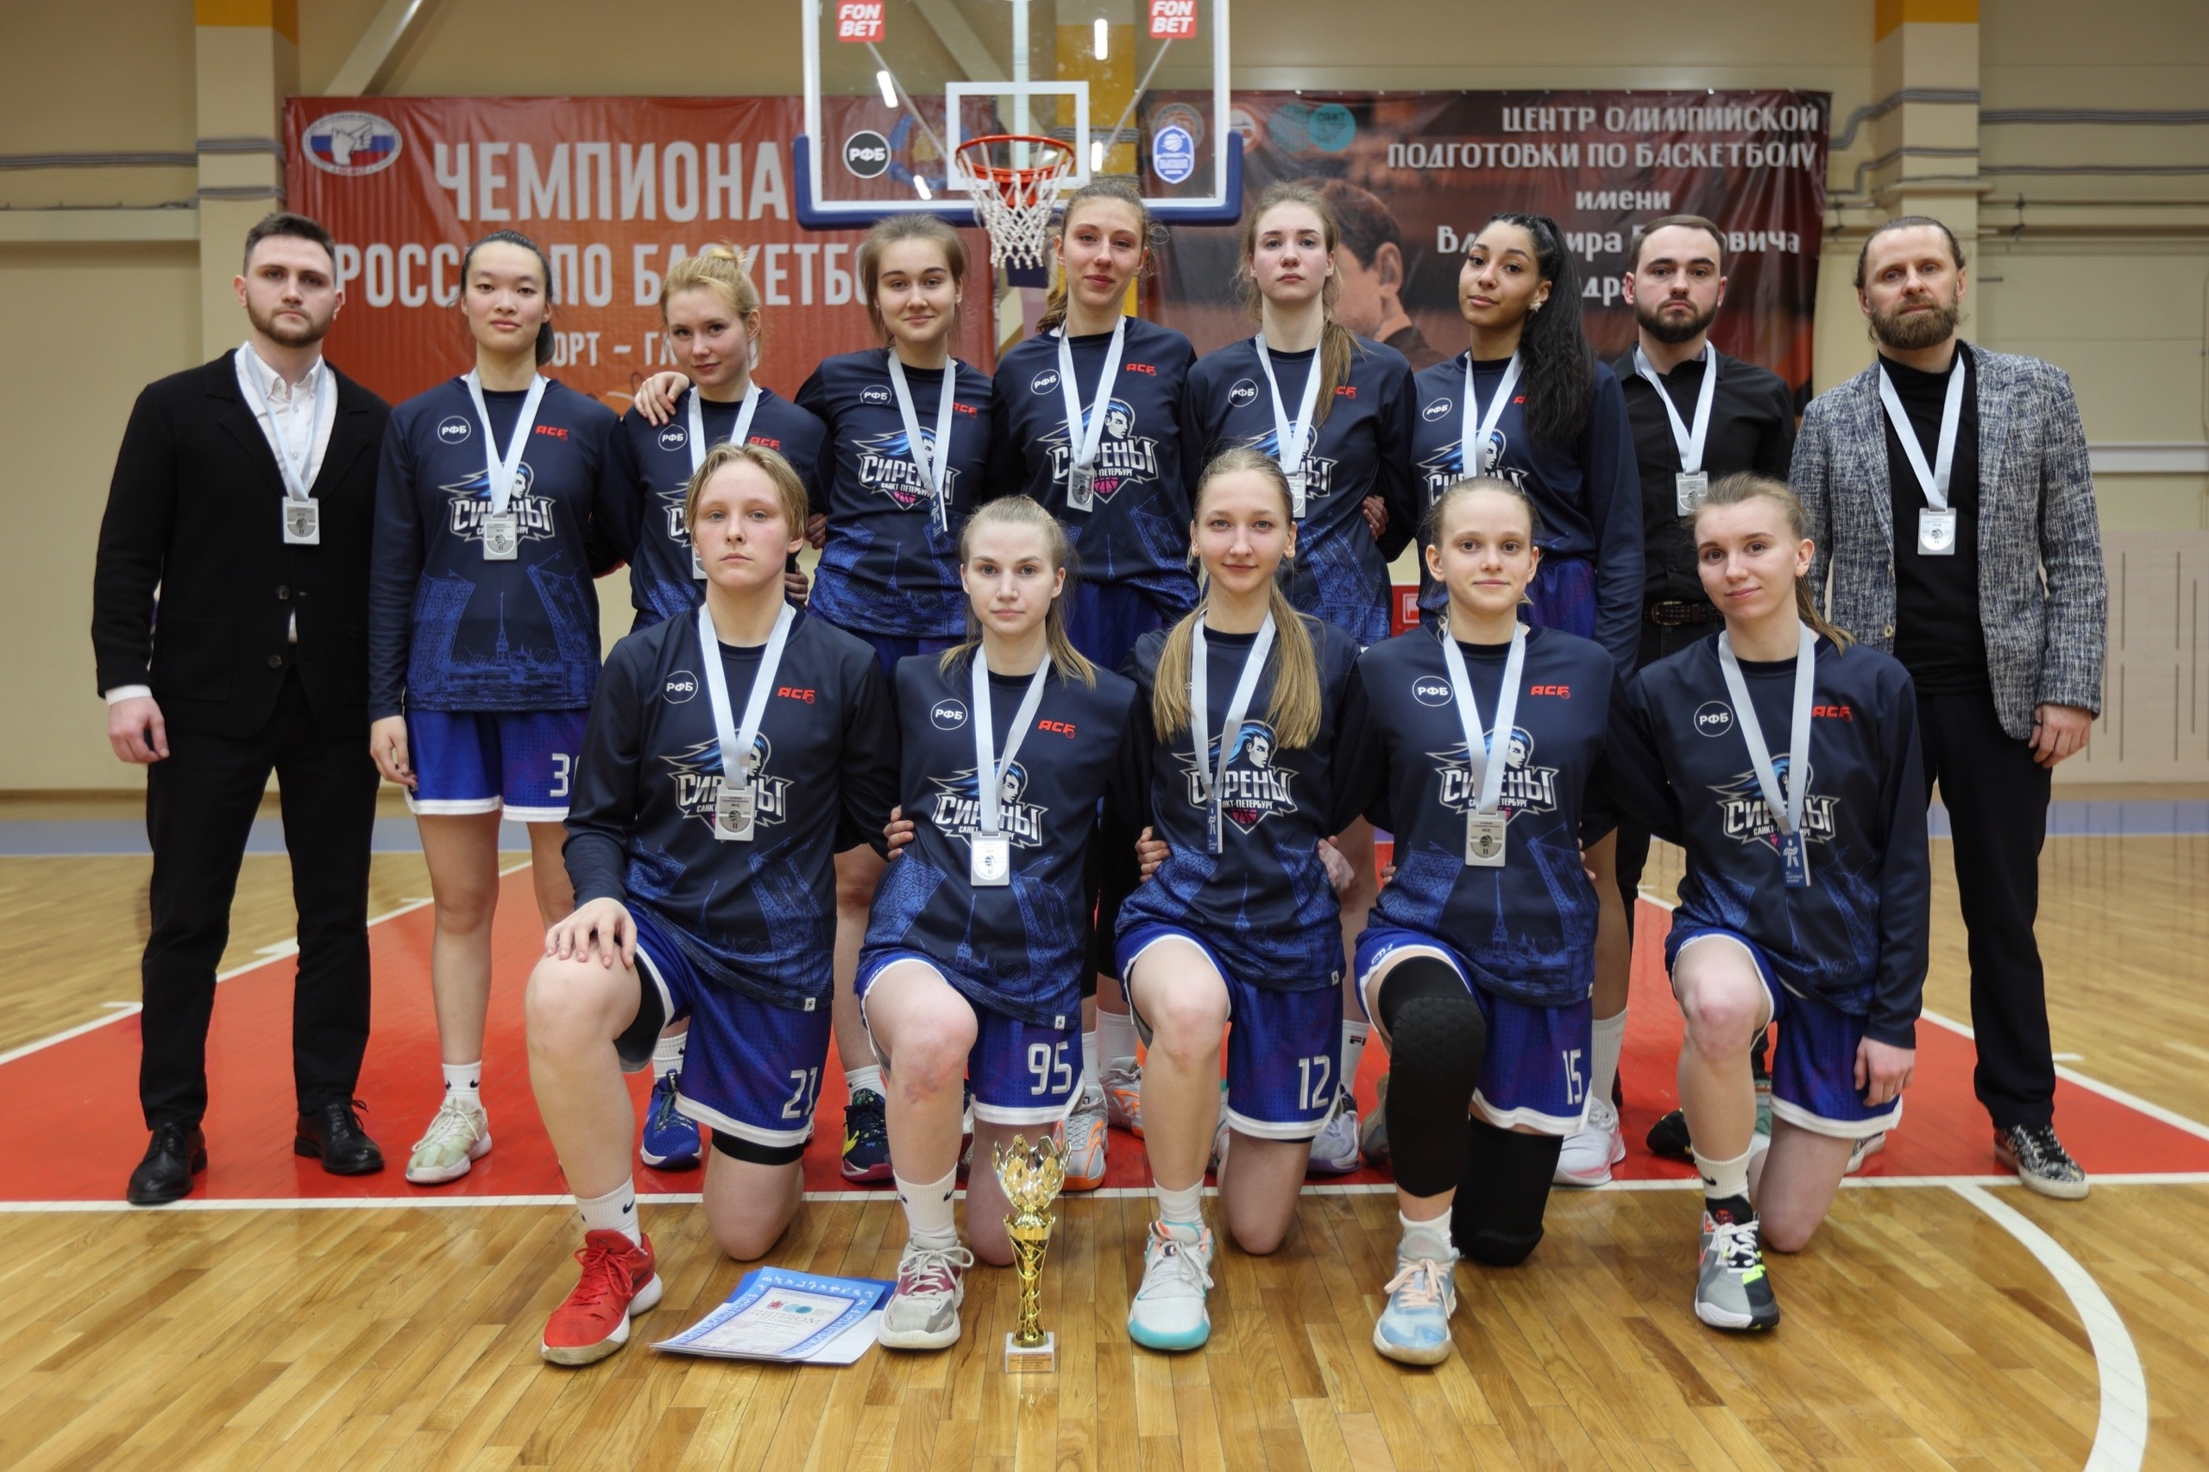
Женская сборная команда по баскетболу «Сирены» под руководством главного тренера Середенкова Алексея Владимировича в 2024 году заняла 2 место в «Лиге Гельчинского» Чемпионата Санкт-Петербурга Ассоциации студенческого баскетбола. Вторая команда «Сирены-Фарм» заняли 1 место в Женской любительской баскетбольной лиге.

Женская сборная команда по баскетболу "Сирены"

сезона 2023/2024
Доцент кафедры Сергазинова Майра Аскаровна в 2024 году стала двукратной обладательницей Суперкубка по баскетболу 3х3, а в 2025 году – пятого подряд титула Чемпионата России.

